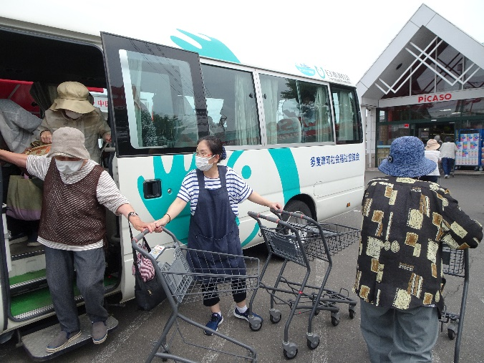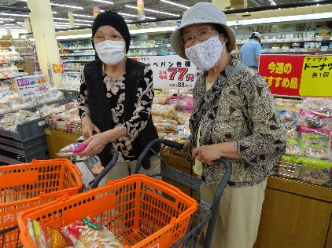[](http://2.bp.blogspot.com/-ePm9E76rPy4/UQuSTKu4jyI/AAAAAAAALus/MLDqlK4IvS8/s1600/shoes_15.png)

**開催日：毎週1回（水曜日）**

**町広報紙に掲載しています**

**時　間：午後2時～午後４時ごろ**

**買物先：町内の量販店**

**そんなみなさまのために!!!**

をやってます。

のお風呂と食事でくつろいで、

買い物をして帰りましょう！

**老人健康施設「湯楽里」**

**場　所 ： 町民健康センター２階（無料送迎バスがあります）**

**利用料 ： 1回300円（お得な回数券もあります）**

湯楽里では

・お店が遠い

・買ったものが重くて困っている

・自分の目で見て買い物したい

**◆お問い合わせ◆**

**多度津町社会福祉協議会　３２－８５０１**

買物ツアー

帰りは家の近く

まで送ってくれるから大丈夫♪

買い物行きたいけど

　遠くていけんわ・・・